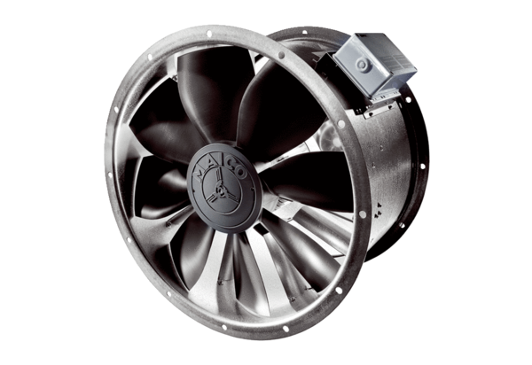Osiowy wentylator kanałowy DZL 30/42 BOpakowanie jednostkowe: 1 sztukaAsortyment: C
Numer artykułu: 0086.0094Producent: MAICO

